**Lợi ích & giá trị dinh dưỡng trong khoai lang dành cho sức khỏe con người**

[](https://monkey.edu.vn/tac-gia/ngan-ha)

Nhắc đến khoai lang, người ta nghĩ ngay đến hình ảnh những củ khoai nóng hổi, ấm nóng từ hơi bếp được xoa đều trong lòng bàn tay vào những chiều mưa rả rích. Tuy chỉ là món ăn dân dã và bình dị, khoai lang vẫn sở hữu những giá trị đặc biệt mà ít món ăn nào có được. Một trong số đó chính là tỷ lệ và nguồn **dinh dưỡng trong khoai lang,** được mệnh danh là bảng thành phần vàng cho sức khỏe con người.

Vậy thực hư ra sao? Thành phần dinh dưỡng trong khoai có thực sự tốt cho cơ thể hay không? Cùng Monkey giải mã bí ẩn của khoai lang

**Thành phần dinh dưỡng trong 100g khoai lang**

Khoai lang là nguồn cung cấp chất xơ, vitamin và khoáng chất tuyệt vời cho sức khỏe con người. Nhiều người còn ví von khoai lang chính là vị thuốc quý trời ban. Vì sao khoai lang lại được mệnh danh như vậy? Sở dĩ khoai lang được người đời truyền miệng đặt cho cái tên cao quý như thế là vì bảng thành phần dinh dưỡng trong khoai lang. Vậy cùng điểm qua các thành phần dinh dưỡng chính có trong 100 gam khoai lang hiện nay:

* **Năng lượng:** 119 kcal
* **Chất đạm:**0,8 gam
* **Lipid:**0,2 g
* **Glucozơ:** 28,5 gam
* **Chất xơ:** 1,3 gam
* **Vitamin:**A, C, B ...
* **Thành phần khoáng chất đa dạng bao gồm:**Kali, Mangan, Đồng, Niacin, ..

Ngoài ra, giá trị dinh dưỡng của khoai lang tím được xếp vào top đầu hiện nay. Bởi lẽ ngoài các thành phần kể trên, khoai lang còn là thành phần giàu chất chống oxy hóa và giúp bảo vệ cơ thể khỏi các gốc tự do.

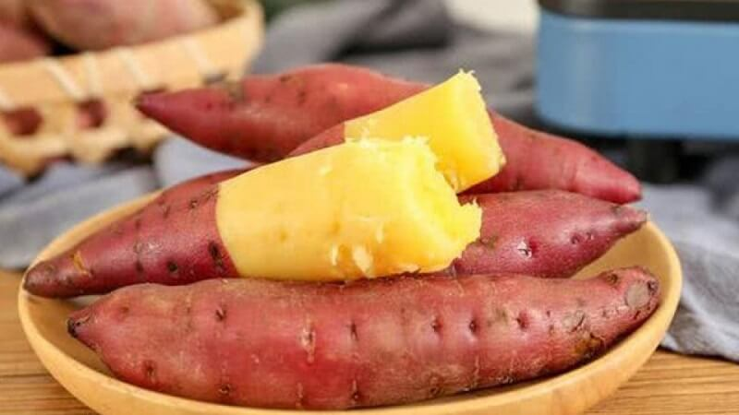Bảng thành phần lý tưởng có trong 100 gram khoai lang. (Ảnh: Sưu tầm Internet)

**Carbs**

Một củ khoai lang cỡ trung bình (đã gọt vỏ và nấu chín) chứa khoảng 27 gam carbs. Thành phần chính trong khoai chính là tinh bột với tỷ lệ phần trăm chiếm 53% carbs. Các dạng đường đơn như glucose, fructose, sucrose và maltose còn lại chiếm 32% trên tổng số lượng carbs tiêu thụ.

Khoai lang có chỉ số đường huyết từ trung bình đến cao với chỉ số cụ thể là 44 đến 96. (Chỉ số đường huyết là thước đo lượng đường trong máu tăng nhanh như thế nào sau mỗi bữa ăn). Do chỉ số đường huyết của khoai lang tương đối cao, nên một lượng lớn trong chế độ ăn của người bệnh tiểu đường loại 2 là không thích hợp.

Với các cách chế biến khác nhau đồng thời kết hợp với quá trình nấu nướng, sẽ phần nào thay đổi tỷ lệ và hàm lượng chất dinh dưỡng trong khoai lang. Nếu nấu chín, chỉ số đường huyết sẽ thấp hơn so với các phương pháp nấu nướng khác chẳng hạn như quay, rán, quay.

**Tinh bột**

Phần trăm tinh bột có trong khoai lang thường được phân loại theo các dạng sau đây: Tinh bột tiêu hóa nhanh (80%). Tinh bột này nhanh chóng bị phá vỡ và hấp thụ và có khả năng làm gia tăng chỉ số đường huyết trong cơ thể.

Tinh bột dạng tiêu hóa chậm (9%). Loại này phân hủy chậm hơn, dẫn đến lượng đường trong máu tăng ít hơn.

Kháng tinh bột (11%). Loại này được đào thải qua quá trình tiêu hóa và hoạt động giống như chất xơ. Nó nuôi dưỡng các vi khuẩn tốt của đường ruột. Cho khoai lang vào tủ lạnh sau khi nấu chín sẽ làm tăng lượng tinh bột kháng.

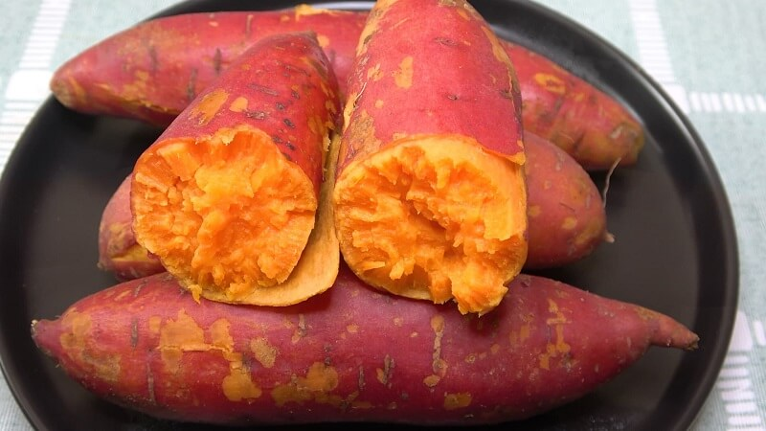Chi tiết về hàm lượng tinh bột có trong khoai lang. (Ảnh: Sưu tầm Internet)

**Chất xơ**

Khoai lang nấu chín đã được kiểm định là chứa hàm lượng [chất xơ](https://monkey.edu.vn/ba-me-can-biet/gia-dinh/dinh-duong-gia-dinh/chat-xo-co-phai-la-chat-dinh-duong-khong) lý tưởng cho hoạt động của cơ thể. Một củ khoai lang cỡ trung bình chứa khoảng 3,8 gam chất xơ. Chất xơ hòa tan chiếm khoảng 15-23% trên tổng số hàm lượng dinh dưỡng trong khoai lang. Lượng chất xơ kể trên tồn tại dưới dạng pectin. Còn lại chất xơ không hòa tan chiếm khoảng 77-85% ở dạng cellulose, hemicellulose và lignin.

Đầu tiên là dạng chất xơ hòa tan, ví dụ điển hình là pectin. Đây là chất có khả năng làm tăng cảm giác no, giảm lượng thức ăn và giảm lượng đường trong máu bằng cách làm chậm quá trình tiêu hóa đường và tinh bột diễn ra trong cơ thể. Trong khi đó, một lượng lớn chất xơ không hòa tan có chức năng ức chế và làm suy giảm nguy cơ mắc bệnh tiểu đường và cải thiện sức khỏe đường ruột.

**Chất đạm**

Một củ khoai lang cỡ trung bình chỉ chứa khiêm tốn khoảng 2 gam protein. Đây có thể là nhược điểm của khoai lang vì tỷ lệ protein có trong tổng tỉ lệ dinh dưỡng trong khoai lang là quá thấp. Tuy nhiên, khoai lang lại là món ăn đặc biệt khi chứa đến 85% các loại protein độc đáo và quý giá trong tổng số lượng khoai lang chiếm khoảng 85% tổng hàm lượng protein.

**Vitamin và khoáng chất**

Khoai lang rất giàu vitamin A hoặc beta caroten. Đây là một loại vitamin mà cơ thể có thể chuyển đổi thành vitamin A thiết yếu. Chỉ cần 100 gam khoai lang là bạn đã cung cấp đủ lượng vitamin A cần thiết. Ngoài ra, giá trị dinh dưỡng của khoai lang còn có:

* **Vitamin C:** Đây là một chất chống oxy hóa giúp giảm thời gian bị cảm lạnh thông thường và cải thiện sức khỏe làn da.
* **Kali:**Đây là chất quan trọng để kiểm soát huyết áp, và khoáng chất này cũng có thể làm giảm nguy cơ mắc bệnh tim.
* **Vitamin B6:** Loại vitamin này đóng vai trò quan trọng trong việc chuyển hóa thức ăn thành năng lượng.
* **Vitamin E:**Một chất chống oxy hóa hòa tan trong chất béo, giúp chống lại tác hại của quá trình oxy hóa.

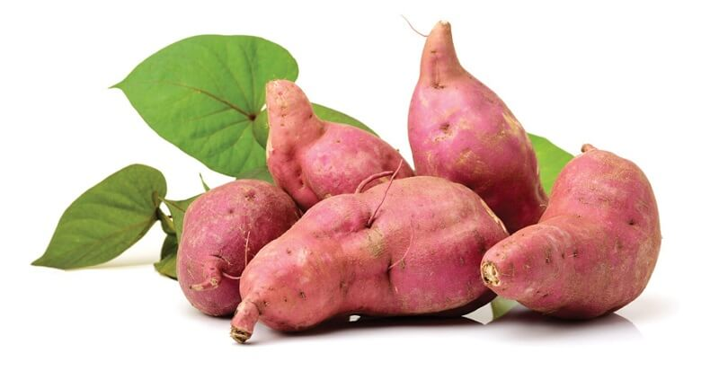Tổng hợp lượng vitamin và các khoáng chất có trong khoai lang. (Ảnh: Sưu tầm Internet)

**Một số hợp chất khác**

Chất dinh dưỡng trong khoai lang được đánh giá là bảng thành phần vàng với sự đa dạng của nhiều hoạt chất mạnh mẽ như sau:

* **Beta carotene:**Một chất chống oxy hóa mà có vai trò chuyển hóa lượng vitamin A cần thiết cho cơ thể. Đây cũng là một loại vitamin tan trong chất béo nên việc bổ sung chất béo vào bữa ăn bằng khoai lang sẽ giúp tăng khả năng hấp thụ hợp chất này.
* **Acid chlorogenic:** Đây là một hợp chất chống oxy hóa polyphenolic được tìm thấy trong khoai lang.
* **Anthocyanin:** Khoai lang tím rất giàu các hợp chất này, đây cũng là một trong số nhiều chất có trong khoai lang chứa chất chống oxy hóa cực mạnh.

**Tác dụng của khoai lang đối với sức khỏe con người**

Đối với sức khỏe và hoạt động trí lực của con người, khoai lang được ví như trạm điện năng với công suất cực cao. Dinh dưỡng khoai lang mang lại cho cơ thể đã tạo ra nhiều tác dụng cực tốt cho sự phát triển toàn diện của cơ thể.

**Củng cố hệ thống rào chắn miễn dịch**

Như đã đề cập, khoai lang là một nguồn giàu beta carotene. Khoai lang chứa carotenoid, là chất chống oxy hóa giúp gan chuyển hóa beta carotene đã qua tiêu thụ trở thành vitamin tăng cường sức khỏe.

Hàm lượng beta carotene vừa đủ để tạo thành hàng rào niêm mạc, ngăn chặn vi khuẩn và chất độc từ môi trường xâm nhập vào cơ thể. Đồng thời, tạo ra màng bảo vệ vững chắc giúp cơ thể phòng chống nhiễm trùng trước các tác nhân xâm nhập bên ngoài.

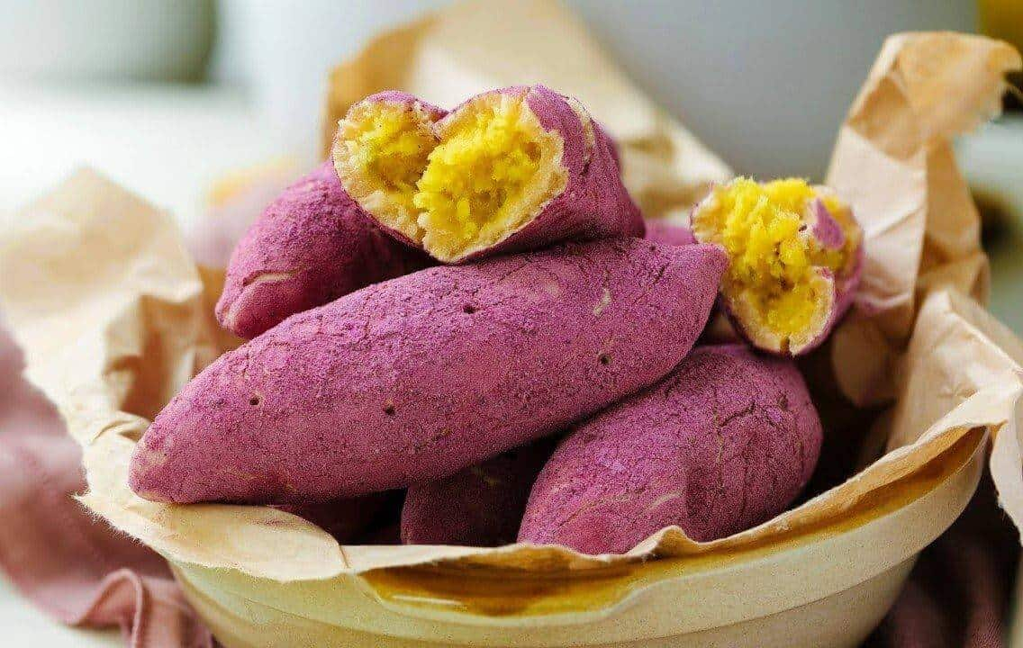Cải thiện hàng rào miễn dịch cho cơ thể con người. (Ảnh: Sưu tầm Internet)

**Cải thiện bộ nhớ**

Có thể bạn chưa biết,  anthocyanin chính là cái tên vàng của làng dinh dưỡng trong khoai lang. Vì đây là một chất chống oxy hóa cực mạnh và cần thiết cho sự phát triển của cơ thể. Anthocyanin đã được chứng minh là giúp tăng cường trí nhớ và khả năng tập trung của con người ở mức độ cao hơn so với bình thường.

Không chỉ dành cho người lớn, một nghiên cứu cho thấy ăn thực phẩm giàu anthocyanin có thể giúp cải thiện khả năng tập trung và khả năng tập trung ở trẻ em. Chế độ ăn nhiều trái cây và rau quả, bao gồm cả khoai lang, có thể giúp giảm 13% nguy cơ sa sút trí tuệ và mất trí nhớ ở cả trẻ nhỏ và người trưởng thành.